# **你是我的眼**

# —— 基于轻量化模型的精细盲人出行避障**远程辅助**

# 安卓APP及配套轻量化硬件的原型级开发

副标题精简

1. **项目综述**
   1. 项目名称：你是我的眼；安卓APP：聆途。

添加背景

（开发动机/要解决的问题）

* 1. 项目简介：本项目旨在开发一款基于轻量化模型的精细盲人出行避障远程辅助安卓APP及配套轻量化硬件。为盲人在日常出行时提供方便好用的精准、即时、高效的**障碍物检测与避障提醒工具**，提升盲人出行的安全性和便利性；同时通过**远程同步**建立家属与盲人之间的连结，提供**远程提醒**、**位置获取**、**影像同步**和**即时警告**等功能。

先有需求再有功能→

功能描述应该再具体

描述实际的使用场景

（连续的故事线）

* 1. 项目分工：谭淞泽提出了idea的雏形，完成了单片机摄像功能的调试，单片机与安卓设备之间的数据无线传输以及蓝牙音箱输出；赵心泉完成了安卓APP的基本架构，实现了图片形式数据拉取、基于轻量化模型的物品识别、远程定位等功能；何涛实现了模拟服务器的架构和远程数据的发送、接收等功能；周立涛进行了导航、定位相关API的试验，为其他成员提供了协助。

用户细分：

盲人：被动接收

家属：主动

* 1. 项目参考资料：ESP32使用手册；Android Developers官方文档及代码示例；deepseek。
  2. 项目技术栈：项目使用Java语言编写安卓APP，C++语言编写单片机相关代码；安卓APP部分：UI视图采用XML布局，采用Socket实现多设备间的网络通信和数据同步，采用Gradle作为项目构建工具，选用多项谷歌服务完成具体业务，如轻量化预训练模型ML Kit，GMS全球定位等；单片机部分：选用ESP32 CAMERA_MODEL_AI_THINKER模式。

1. **项目实现**
2. 软件端：APP分为盲人端和家属端两个板块：盲人端实现了软件与硬件的数据交流，包括图像获取、智能识别、语音输出的完整活动链；家属端实现了无线远程定位、远程留言与即时警报、实时图像同步等。
3. 硬件端：利用ESP32-CAM摄像模组完成对外界环境信息的接收，同时实现其与安卓设备之间的实时WiFi数据传输，并对接mini蓝牙音箱实现实时播报。

表达略修改：

背调/竞品

对比自家产品

（细分、具体）

1. **项目特色**
2. 本项目深切聚焦盲人日常出行这一社会痛点，直击目前市面相关产品易用性差、依赖实际志愿者的问题，主张最大化利用代码的自动化功能，直接解决实际需求，从而展现出代码的“温度”。
3. 本项目充分发挥了组员的专业特长，实现了最终产品的软硬结合，这正与今年EL比赛的变化相契合。
4. 软件方面，我们自主学习了从未使用过的Android Studio，在十分有限的时间里，掌握了安卓开发的基本流程和常用操作；硬件方面，从STM32出发，将单片机操作迁移到ESP32上，掌握了ESP32的基本操作，实现了预期功能。这些大胆的探索，将成为我们的专业学习的宝贵财富。

需要有详细介绍

1. **开发说明**

本项目代码分为两个主要模块，即硬件端和软件端。项目根目录为文件夹“EL”。

1. 硬件端：EL/CameraWebServer/。其中app_httpd.cpp，camera_index.h，camera_pins.h，ci,json均为ESP32预设文件，CameraWebServer.ino为IDE文件，其中有烧录进单片机的代码，为单片机功能的主体部分，实现了图像获取与无线传输。
2. 软件端：EL/app/。根目录下的build.gradle.kts是项目依赖文件；app文件夹是app代码根目录，其下的src文件夹存放了完整的代码和资源库。AndroidManifest.xml为安卓配置文件；src/res为资源库，其下的drawable文件夹为位图文件；layout文件夹为视图配置文件；navigation文件夹为导览视图文件；raw文件夹存放了音频文件；values和values-night存放了项目范围内的主题、配色、风格、字符串文件；xml文件夹除自动生成的项目基本配置文件外，还有network-security-config网关配置文件；src/java/com.tos.el/为主要业务代码库，其下共有15个类，同属于com.tos.el包。

流程+关键代码

|  |  |
| --- | --- |
| 业务类  BitmapSyncActivity.java  LocalNavigationActivity.java  NavigationActivity.java (Deprecated)  ObjectDetectionActivity.java  ReminderInputActivity.java  RemoteNavigationActivity.java | 启动类  MainActivity.java  FragmentBilnd.java  FragmentFamily.java |
| 工具类  BitmapDownloadActivity.java  DownloadImageWorker.java  FileUtils.java  ScheduledUpdateActivity.java |
| 网络类  SocketClient.java  SocketServer.java |

其中存在继承树：

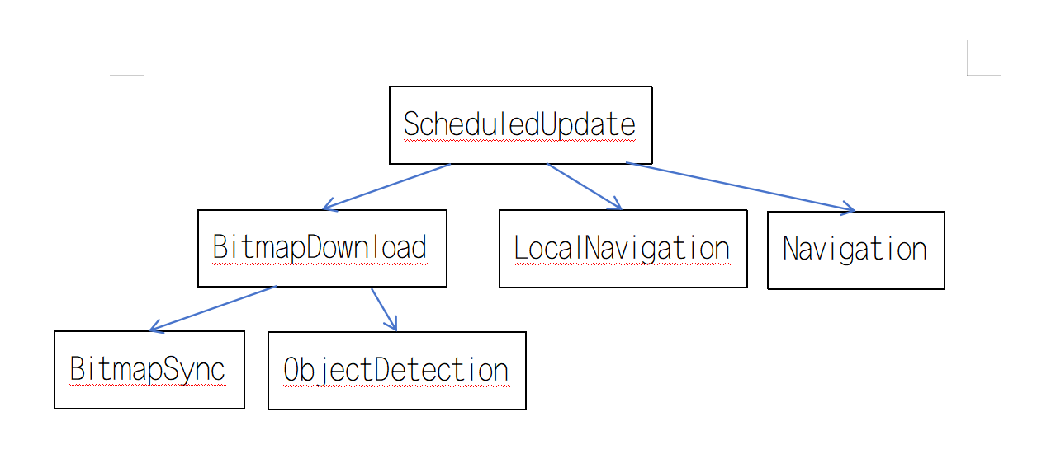

MainActivity.java：主活动

FragmentBilnd.java：盲人端分页面

FragmentFamily.java：家属端分页面

BitmapSyncActivity.java：负责远程同步图片

LocalNavigationActivity.java：负责本地请求定位权限以及定时更新定位

ObjectDetectionActivity.java：负责本地处理图片，识别物品，对识别结果做出反应

ReminderInputActivity.java：负责远程呼叫功能

RemoteNavigationActivity.java：负责远程监听定位

BitmapDownloadActivity.java：下载图片抽象工具类

DownloadImageWorker.java：连续固定链接下载工具类

FileUtils.java：文件路径操作工具类

ScheduledUpdateActivity.java连续操作抽象工具类

SocketClient.java：网络用户端抽象类

SocketServer.java：网络服务端抽象类

1. **遇见的问题和解决方法**

本次软件端开发可谓是困难重重...我们在项目中选择了不熟悉的安卓开发以及Android Studio IDE，初一开启新的项目模板，满目尽是完全没有接触过的API写法。我们在不断坚持阅读官方文档、官方示例代码和询问deepseek后，我们成功地将Java开发经验运用到安卓开发上来，抽象、继承等基础，单例类、工具类等常见写法，都完美地融入了安卓应用中。这次开发活动令我们对代码和开发行业都有了全新的眼界，真可谓是一次不可多得的经历。

总结：回扣主题，

上升价值

1. **不足之处与展望**

由于时间紧迫，项目启动资金不足，我们的网络相关功能只能停留在原型试验阶段，即我们以固定的IP地址为传递媒介，以安卓开发设备作为虚拟服务器，完成了网络功能的业务验证。未来若该项目能够持续进行，我们考虑将相关功能部署于服务器上，进一步完成数据库和并发处理，使工程更完善、更贴合实际。

项目团队：栈顶相见

何涛 周立涛 谭淞泽 赵心泉